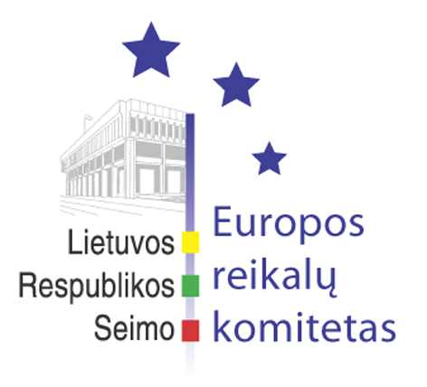
Europos reikalų komiteto pranešimas žiniasklaidai

2012-04-18

2012 m. balandžio 18 d. Europos reikalų komiteto posėdyje finansų ministrė Ingrida Šimonytė pristatė Lietuvos 2012 m. konvergencijos programos projektą.

Po diskusijų Europos reikalų komitetas pritarė Lietuvos 2012 m. konvergencijos programos projektui. Konvergencijos 2012 metų programoje apžvelgiama planuojama ekonominė politika Lietuvoje vidutiniu laikotarpiu, įvertinami rizikos veiksniai, valdžios sektoriaus finansų kokybė ir kt.
Svarbiausias strateginis vidutinio laikotarpio Lietuvos ekonominės politikos uždavinys – toliau konsoliduoti viešuosius finansus ir iš esmės gerinti sričių, galinčių užtikrinti ekonomikos proveržį, padėtį.
Taipogi posėdyje komitetas pateikė siūlymus Lietuvos pažangos strategijai „Lietuva 2030“.
Lietuvos pažangos strategija „Lietuva 2030“ – tai valstybės vizija ir raidos prioritetai bei jų įgyvendinimo kryptys iki 2030 metų. Tai pagrindinis planavimo dokumentas, su kuriuo turi būti derinami valstybės planai, programos ir kitos viešosios politikos iniciatyvos.

Konvergencijos programa – Europos Sąjungos steigimo sutartyje numatytas dokumentas, kuriame pagal Europos Komisijos priimtinų veiksmų kodekse nustatytus reikalavimus pateikiama naujausia informacija apie vykdomą bei suplanuotą biudžeto ir mokesčių politiką. Konvergencijos programoje pateikiama informacija turi remtis priimtais teisės aktais ir aktualiu centriniu ūkio raidos scenarijumi. Už konvergencijos programų rengimą ir atnaujinimą yra atsakingos ES šalių narių vyriausybės.
Nuo 2011 m. pradžios ES valstybės rengia ir teikia Europos Komisijai savo Konvergencijos programas ir nacionalines reformų darbotvarkes pagal Europos semestro nuostatas.

Parengė:
Europos reikalų komiteto biuro padėjėjas
Matas Maldeikis, 2396864, Matas.Maldeikis@lrs.lt

